


















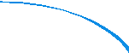









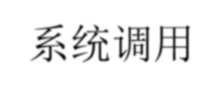
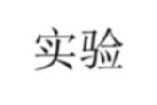
系统调用实验

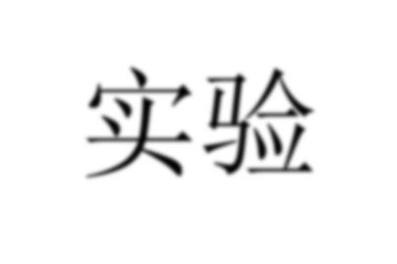

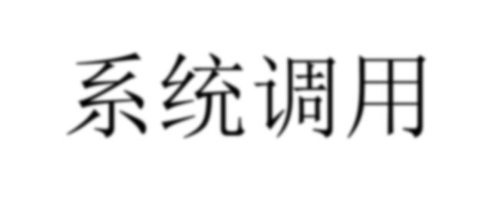
- 实验目的
实验6 系统调用
学习如何产生一个系统调用，以及怎样通过往内核中增加一个新函数，从而在内核空间中实现对用户空间的读/写。学习重建内核。

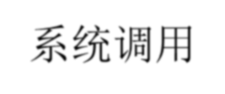
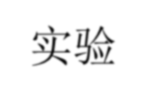
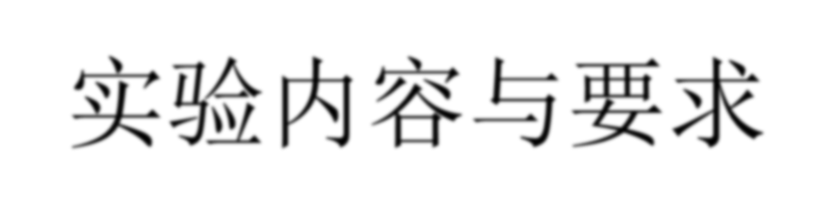
系统调用实验
实验内容与要求
- 设计并实现一个新的系统调用pedagogictime() ，该函数通过使用一个引用参数的调用返回当前的系统时间。
- 编写一个用户空间程序来测试pedagogictime()。

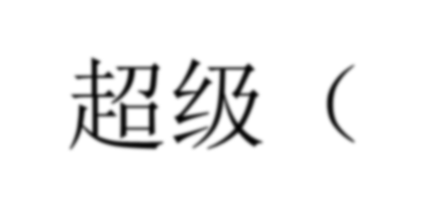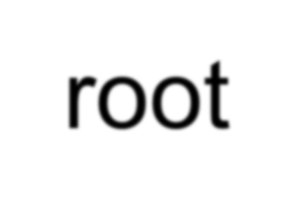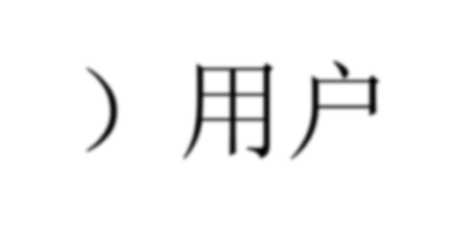
系统调用实验
超级（root）用户
超级用户是一种用于进行系统管理的特殊用户，相比其他普通用户来说，它拥有最高权限，能够进行全系统的配置、维护等工作，做很多普通用户没有权限做的事情；而普通用户的权限一般是超级用户的子集，只具备其部分权限。Linux下默认按用户名和密码登陆的，都是普通用户，显示符号位$；超级用户显示符号位#。
普通用户进入超级用户：
oslinux@oslinux-virtual-machine:~$ sudo –s
回车，再输入登陆密码。
超级用户切换到普通用户：
root@oslinux-virtual-machine:~# su oslinux(用户名)
或者直接退出：
root@oslinux-virtual-machine:~# exit

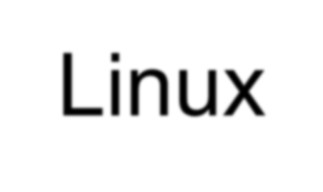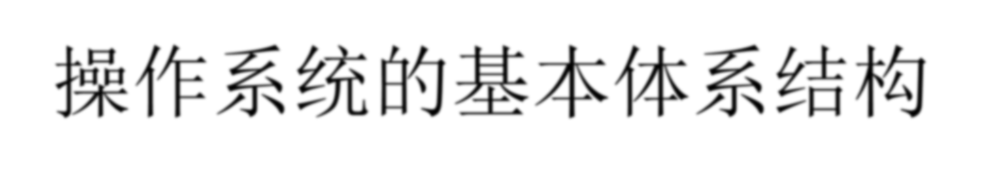
系统调用实验
Linux操作系统的基本体系结构

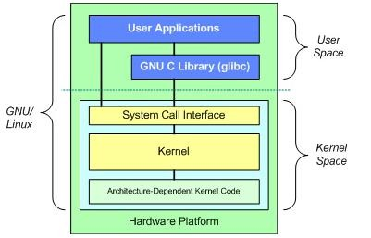
上面是用户（或应用程序）空间。这是用户应用程序执行的地方。
用户空间之下是内核空间，Linux 内核正是位于这里。

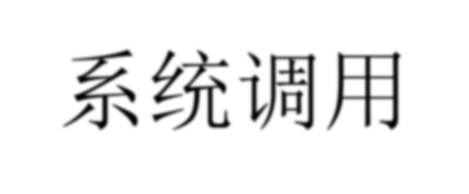
系统调用实验
系统调用
运行在内核态的进程可以毫无限制的访问各种资源，而在用户 态下的用户进程的各种操作都有着限制，对资源的访问都必须有操作系统控制。也就是说操作系统是使用这些资源的唯一入口，而这个入口就是操作系统提供的系统调用（System Call）。

简单来说，系统调用把应用程序的请求传给内核，调用相应的的内核函数完成所需的处理，将处理结果返回给应用程序。

举例：
fork 创建一个新进程 getpgid 获取指定进程组标识号 kill 向进程或进程组发信号

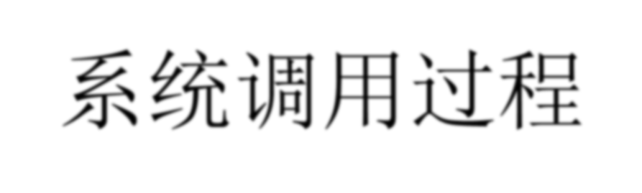
系统调用实验
系统调用过程
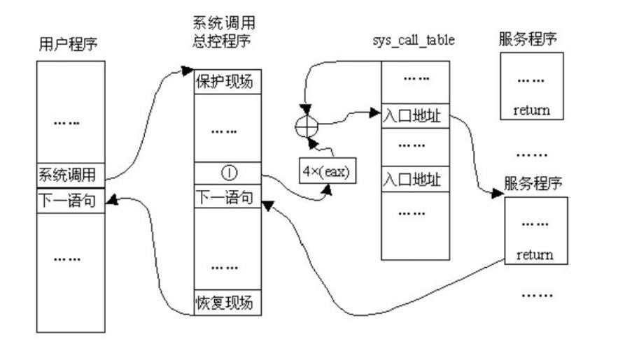

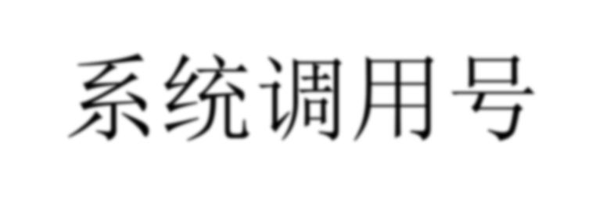
系统调用实验
系统调用号
每个系统调用都有相应的系统调用号作为唯一的标识，内核维护一张系统调用表，表中的元素是系统调用函数的起始地址，而系统调用号就是系统调用在调用表的偏移量。在进行系统调用是只要指定对应的系统调用号，就可以明确的要调用哪个系统调用，这就完成了系统调用的函数名称的转换。

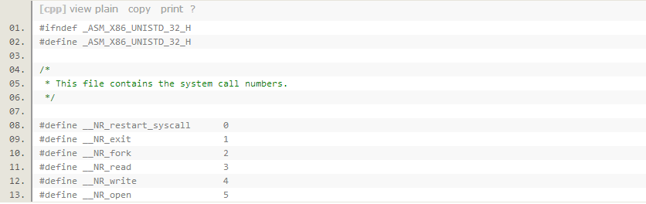

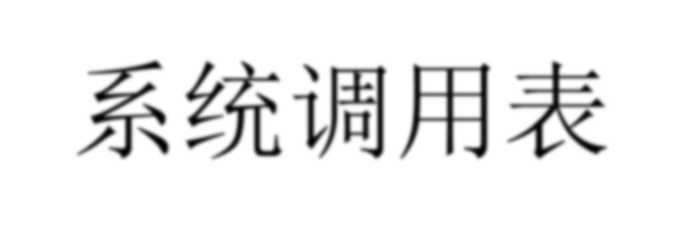
系统调用实验
系统调用表
为了将系统调用号和相应的服务例程结合起来，内核利用了系统调用表，这个表放在sys_call_table数组中，它是一个函数指针，每一个函数指针都指向其系统调用的封装例程。以本次实验要用的内核为例，它定义在 /usr/src/linux- 2.6.32.60/arch/x86/kernel/syscall_table_32.S中。

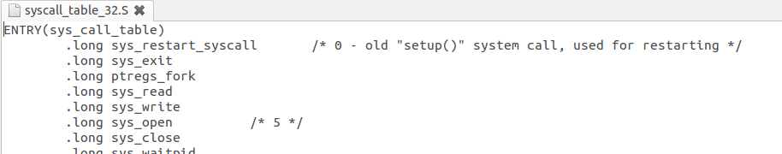

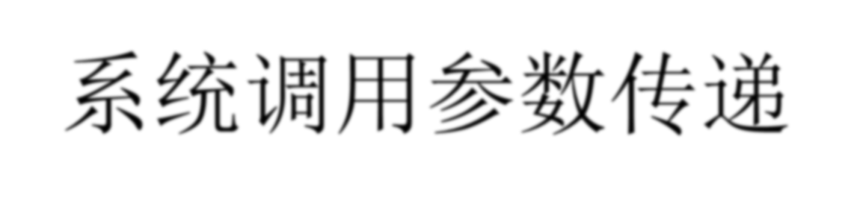
系统调用实验
系统调用参数传递
Linux中是通过寄存器%eax传递系统调用号，所以具体调用fork
的过程是：将2存入%eax中，然后进行系统调用，伪代码：
对于参数传递，Linux是通过寄存器完成的。Linux最多允许向
系统调用传递6个参数，分别依次由%ebx，%ecx，%edx，
%esi，%edi和%ebp这个6个寄存器完成。

系统调用实验
系统调用过程

系统调用实验

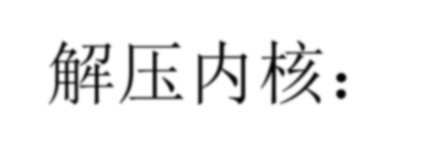
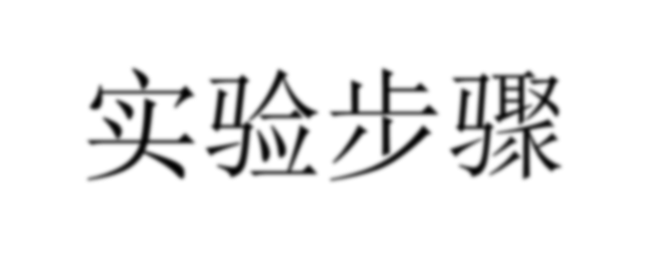
内核文件在文件目录Documents下，将压缩包解压到
实验步骤
解压内核：
/usr/src/目录下。
- oslinux@oslinux-virtual-machine:~$ cd Documents
//进入Documents目录下
- oslinux@oslinux-virtual-machine:~/Documents$ sudo cp
linux-2.6.32.60.tar. bz2 /usr/src/
//将压缩包拷贝到/usr/src/目录下
- oslinux@oslinux-virtual-machine :~/Documents$
cd /usr/src/ //进入 /usr/src/目录下
- oslinux@oslinux-virtual-machine:/usr/src$ sudo tar -jxvf linux-2.6.32.60.tar.bz2 //解压压缩包

系统调用实验

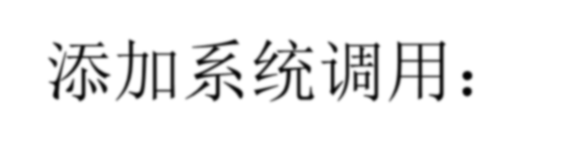
  - 编写系统调用服务例程
实验步骤
添加系统调用：
编写加到内核中的源程序，即将要加到一个内核文件中去的一个函数，该函数的名称应该是新的系统调用名称前面加上sys_标志。
注意要在/usr/src/linux-2.6.32.60/kernel/sys.c文件中添加源代码。

系统调用实验

//用编辑器打开sys.c文件添加系统调用pedagogictime的代码 oslinux@oslinux-virtual-machine:~$ sudo gedit /usr/src/linux- 2.6.32.60/kernel/sys.c
实验步骤
//添加到sys.c的最后一行,代码如下：
asmlinkage long sys_pedagogictime(struct timeval *tv)
{
if(likely(tv)) {
struct timeval ktv; do_gettimeofday(&ktv); if(copy_to_user(tv,&ktv, sizeof(ktv)))
return -EFAULT;
}
return 0;
}

系统调用实验

  - 添加系统调用号
实验步骤
为了从已有的内核程序中增加到新的函数的连接，需要编辑两个文件：
在/usr/src/linux-2.6.32.60/arch/x86/include/asm/unistd_32.h中增加新的系统调用号
同时还要将宏变量NR_syscalls的值加1 ；

oslinux@oslinux-virtual-machine:~$ sudo gedit /usr/src/linux- 2.6.32.60/arch/x86/include/asm/unistd_32.h
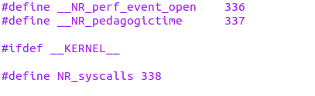

系统调用实验
实验步骤
  - 修改系统调用表
在/usr/src/linux-2.6.32.60/arch/x86/kernel/syscall_table_32.S
中增加新的内核函数的指针。
oslinux@oslinux-virtual-machine:~$ sudo gedit /usr/src/linux- 2.6.32.60/arch/x86/kernel/syscall_table_32.S



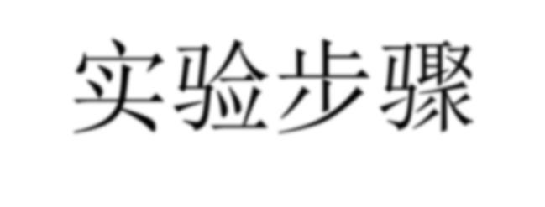
实验步骤
系统调用实验
  - 重新编译Linux内核
在当前工作目录（/usr/src/linux-2.6.32.60）进入超级用户，才可以重建内核。
oslinux@oslinux-virtual-machine:~$ cd /usr/src/linux- 2.6.32.60
oslinux@oslinux-virtual-machine:/usr/src/linux-2.6.32.60$ sudo –s
现在开始编译内核。

实验步骤
系统调用实验

编译内核的基本过程为：
root@oslinux-virtual-machine:/usr/src/linux-2.6.32.60#
make mrproper //清除依赖
root@oslinux-virtual-machine:/usr/src/linux-2.6.32.60# cp /boot/config-3.2.0-29-generic-pae .config root@oslinux-virtual-machine:/usr/src/linux-2.6.32.60# make oldconfig //更改配置（一直回车) root@oslinux-virtual-machine:/usr/src/linux-2.6.32.60# make clean //清除中间文件

系统调用实验
实验步骤
root@oslinux-virtual-machine:/usr/src/linux-2.6.32.60# make bzImage //编译内核
root@oslinux-virtual-machine:/usr/src/linux-2.6.32.60# make modules //编译内核模块 root@oslinux-virtual-machine:/usr/src/linux-2.6.32.60#
make modules_install //安装内核模块
root@oslinux-virtual-machine:/usr/src/linux-2.6.32.60# make install //安装内核

系统调用实验
实验步骤
  - 启用新内核
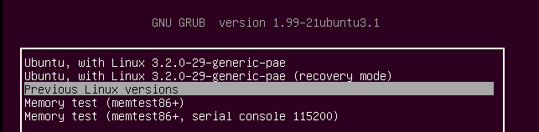
重新启动，开机时长按shift键直到进入启动加载页面，选择新编译的内核版本，按回车键确认选择并进入 系统 。

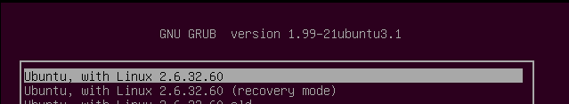

系统调用实验
实验步骤
查看内核版本，是否为新内核版本
oslinux@oslinux-virtual-machine:~$ uname –a

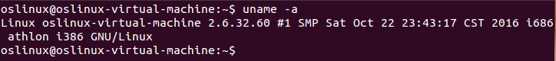

系统调用实验
实验步骤
  - 测试
编写测试程序，测试新的系统调用是否添加成功。
